**Игры с использованием нестандартного оборудования**

**«Кошки-мышки»** Несколько «кошечек» стоят у противоположных стен зала, а «мышки» на степах. Под музыку «мышки» разбегаются по залу, с ее окончанием, они должны убежать в свой домик-степ, не попав в лапы «кошке».

**«На дворе листопад»** Под осеннюю песню дети с разными видами листочков на палочке выполняют танцевальные движения. С окончанием музыки ведущие произносят слова:

«У кого кленовый лист?

В мой кружочек становись!»

«У кого рябины лист?

В мой кружочек становись!»

**Как сделать сказку музыкальной**

Каждому герою сказки подбираем музыкальный инструмент, который соответствует его тембру. При чтении сказки, услышав своего героя, ребенок озвучивает его с помощью шумового инструмента.

**«Музыканты»** Под музыку дети идут по кругу.

«По дороге мы шли,

Инструменты нашли.

Инструменты взяли мы,

Весело сыграли».

В сопровождении музыкального руководителя, дети играют на шумовых инструментах.

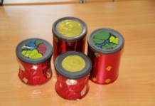 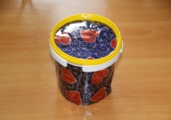 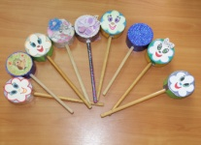

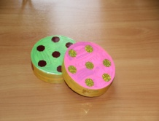 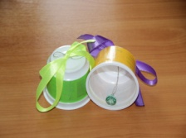

**Нестандартное оборудование – как средство развития творчества дошкольника в образовательной области «Музыка»**

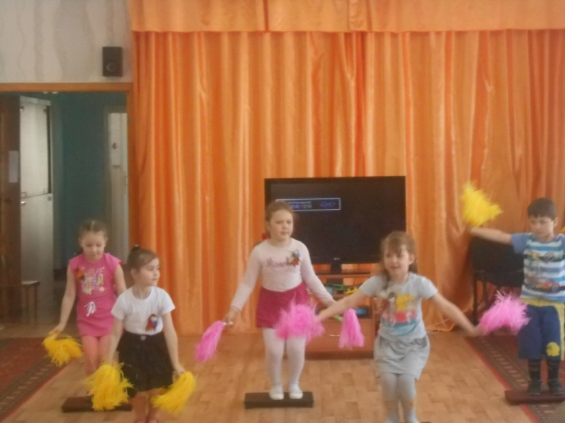

**Автор-составитель:**

**музыкальный руководитель**

**Мишина Мария Валерьевна**

**МКДОУ №5 д/с «Родничок»**

**п. Песковка**

**Формы работы с детьми:**

непосредственно образовательная деятельность, праздники, развлечения.

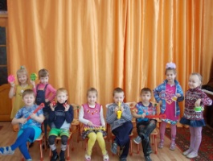 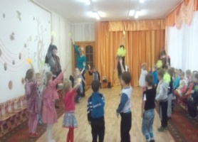

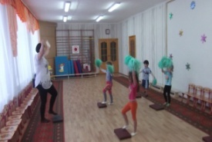

**Формы работы с педагогами и** **родителями:** мастер-классы, родительские собрания, консультации, наглядная информация.

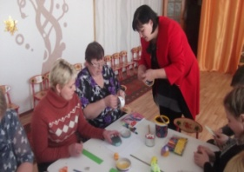 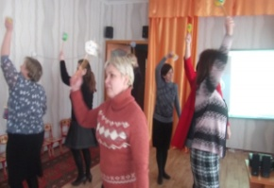

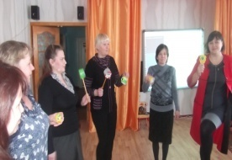

**Актуальность:** требования ФГОС формирование высокообразованной конкурентно способной творческой личности. А это значит, что в дошкольной системе дети должны не только получать определенные знания и умения и использовать полученные шаблоны и алгоритмы на протяжении всей жизни. Дошкольное образование должно способствовать развитию творческого потенциала ребенка, научить его мыслить продуктивно, творчески, оригинально.

Творчеством в обыденном словоупотреблении называют деятельность, порождающую нечто новое, т.е. что-то такое, чего никогда прежде не было. Степень творческой насыщенности жизни во многом зависит от природных способностей ребенка, однако окружающая обстановка в этом отношении далеко не безразлична: она может создавать условия, способствующие пробуждению творчества, а может и подавлять его.

Одним из средств решения поставленных задач является использование на музыкальных занятиях, праздниках и развлечениях нестандартного оборудования.

В основном оно изготавливается из подручного материала: пенопласта, крышек от бутылок, фломастеров, остатков линолеума, поролона, клейкой бумаги, цветного скотча, капсул от киндер-сюрпризов и т.д. Сделанные пособия являются многофункциональными.

Американским психологом

Э. Фроммом в 1959 году было предложено следующее определение понятия творчества:

«Это способность удивляться и познавать, умение находить решения в нестандартных ситуациях, это нацеленность на открытие нового и способность к глубокому осознанию своего опыта».